Пресс-релиз
30 июня 2020

Индексация пенсий опекунам и попечителям
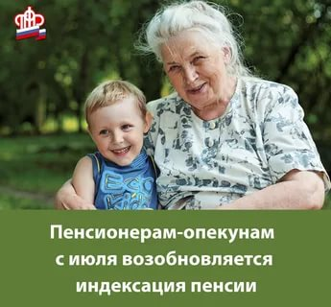
Управление Пенсионного фонда в Колпинском районе информирует, что с 1 июля 2020 года пенсионеры - опекуны или попечители несовершеннолетних детей начнут получать страховую пенсию с индексацией.
В настоящее время на оплачиваемую попечительскую деятельность (например, по договору о приемной семье) распространяются правила обязательного пенсионного страхования и начисляются страховые взносы в Пенсионный фонд. Поэтому опекунам и попечителям, как работающим пенсионерам, страховые пенсии не индексируются.
С 1 июля 2020 года вступят в силу изменения, исключающие опекунов и попечителей из перечня лиц, на которых распространяется обязательное пенсионное страхование. С этой даты пенсионеры, исполняющие обязанности по договору опеки или попечительства, в том числе по договору о приёмной семье, не будут приравниваться к работающим гражданам и начнут получать страховую пенсию в увеличенном размере с учётом пропущенных индексаций.
Для сведения. Если одновременно с исполнением обязанностей опекуна или попечителя получатель пенсии будет осуществлять другую оплачиваемую трудовую деятельность, то он будет относиться к числу работающих лиц. В этом случае страховая пенсия с учётом индексации будет выплачиваться только после увольнения.

